教职工体检管理信息系统使用方法：

1. 需要安装环境：
2. Node-v8.7.0 mongoDB(3.4.13-21) 可以进入相应的官网进行下载。
3. React项目目录我是通过脚手架里搭建的，需要全局安装一下：npm install create-react-app –g
4. 如果本地没有全局安装supervisor，需要全局安装一下：npm install supervisor –g （它的作用主要是我修改项目代码时可以实施的监听到我的修改以便及时的更新页面）。
5. 启动数据库：
6. 在mongoDB的安装目录下新建/data/db目录，用来存放数据信息。然后通过mongod –dbpath D:\mongodb\mongodb\daba\db命令打开mongoDB服务器。
7. 在bin目录下输入mongo命令进入数据库，可以查看保存的数据。
8. 启动项目：

进入到项目目录下：通过npm run start 命令运行项目。

1. 在浏览器中输入网址浏览：

在浏览器中通过输入网址<http://localhost:8090>会进入项目的首页，也就是登录页面。

1. 系统使用简介：
2. 首先会进入到登录页面，如果用户没有注册（注册仅限于教职工操作），需要进入注册页面进行注册：

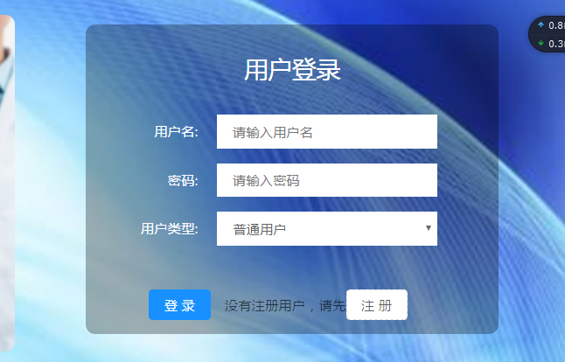

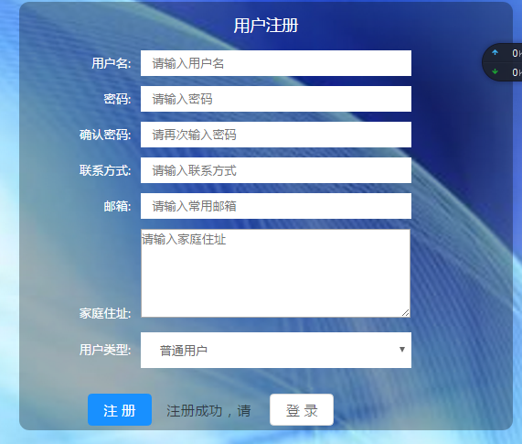

1. 系统管理员登录进入系统：
2. 在用户信息管理一栏可以添加教职工用户和医务人员用户以及修改或者删除用户信息。
3. 在功能信息管理中有体检项目管理和预约信息管理两个模块。体检项目管理主要是对该系统中存在的体检项目进行增删改查操作。预约信息管理是对教职工的体检预约信息进行查看和删除操作。
4. 教职工登录进入系统：
5. 在个人信息管理中：可对个人的基本信息进行修改；
6. 在功能管理中有在线预约，预约进度查看以及体检结果查看三个功能：
7. 在线预约：选择体检项目，体检日期，填写基本信息，提交预约。
8. 体检进度查看：在线预约后等待医务人员的审核，在这里可以查看预约进度。
9. 体检结果查看：通过输入体检编号进行查看相应的体检结果。
10. 医务人员登录进入系统：
11. 在个人信息管理中可以对个人基本信息进行修改；
12. 在功能管理中包含：预约信息管理，体检明细录入以及体检明细查看等三个功能：
13. 预约信息管理是对教职工的预约信息进行审核，有同意和拒绝两个选项。如果同意，在教职工的登录后的界面进度查看的界面会有预约成功的提示，那么教职工可以根据预约时间按时去体检。如果点击拒绝，则在进度查看的界面会有预约被拒绝的提示，教职工可以重新预约。另外在系统管理员登陆成功进入的界面预约信息管理中会有相应的信息展示。
14. 体检明细录入是通过体检编号来对教职工的体检结果进行录入数据库。
15. 体检信息录入成功后通过输入体检编号来对录入的体检信息 进行查看以及修改。